|  |  |
| --- | --- |
| Работа, i-j | Продолжительность, дни |
| 1-2 | 3 |
| 1-3 | 7 |
| 1-4 | 1 |
| 2-4 | 8 |
| 3-4 | 9 |
| 4-5 | 4 |
| 4-6 | 2 |
| 5-6 | 6 |
| 6-7 | 3 |

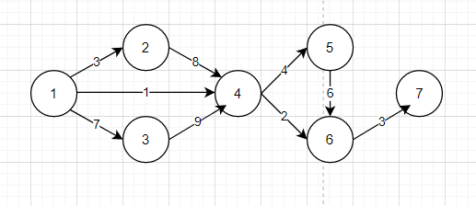

Путь1:1-2;2-4;4-5;5-6;6-7=3+8+4+6+3=24

Путь2:1-2;2-4;4-6;6-7=3+8+2+3=16

Путь3:1-3;3-4;4-5;5-6;6-7=7+9+4+6+3=29

Путь4:1-3;3-4;4-6;6-7=7+9+2+3=21

Путь5:1-4;4-5;5-6;6-7=1+4+6+3=14

Путь6:1-4;4-6;6-7=1+2+3=6

Ответ: критическим является путь3 – 29 дней.